**TICKET DE SALIDA DE CIENCIAS NATURALES**

|  |
| --- |
| **Nombre:** |
| **Curso:** Quintos años Fecha: **Semana 13 y 14** del 22 junio al 03 de julio 2020 |
| **Objetivo:** Reforzar la explicación de las características de los nutrientes y sus efectos en el organismo. |

**¡Vamos a saber cuánto aprendiste!**

|  |
| --- |
| Corriente de Humboldt  Circula en dirección norte a lo largo de la costa occidental de Sudamérica y pasa por las costas de Chile, Perú y Ecuador.  Por ser fría, la corriente de Humboldt es rica en Oxígeno, sales minerales y plancton, que son organismo animales y vegetales que atraen otros seres vivos. |

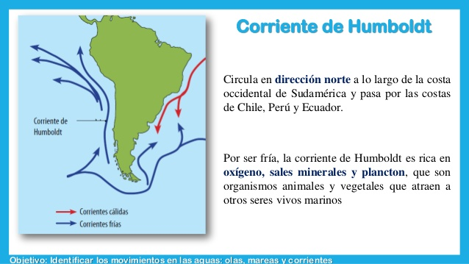

1. Gracias a que la corriente Humboldt es una corriente fría permite el desarrollo de

_____________________________________________________

1. La corriente cálida que se junta con la corriente de Humboldt es el

___________________________________________________

1. Nombra a los seres vivos que habitan dentro de la corriente de Humboldt

____________________________________________________

**Solucionario Guía de Aprendizaje**

I. Ítem.

1. Por la fuerza de atracción que ejerce la luna sobre la tierra.
2. La marea esta baja por que ejerce la luna fuerza es centrifuga y es leve por lo que no genera marea alta.
3. En las costas las marejadas provocan daños y destrucciones a todo lo que se encuentre, ya que sube el mar con violencia y golpean las olas.

III. Ítem.

**Primera Imagen:** Corresponde a altamar es decir marea alta cuando la luna esta frente a la tierra y ejerce atracción sobre ella,

**Segunda imagen:** Corresponde a marea baja, cuando la luna no ejerce fuerza de atracción de manera directa a la tierra